Proyecto: API nivel producción en Azure para una app de presupuesto
15 oct 2026
Ing. Jonathan Solís Parajeles

Resumen
Los equipos diseñan, construyen y despliegan en Azure la API y la base de datos de una aplicación de presupuesto para hogares: cuentas, movimientos, categorías, presupuestos mensuales y reportes. La API debe ser fuertemente tipada de punta a punta, contract-first, documentada, probada, observable y publicada con un pipeline automatizado. No se pide la aplicación móvil ni web: el producto es la API, su base de datos y su operación.
El dominio es el mismo para todos los equipos, para que todos enfrenten los mismos problemas difíciles: dinero exacto, datos compartidos entre los miembros de un hogar, transferencias consistentes y reportes rápidos sobre muchos movimientos. Al final, cada equipo entrega un endpoint HTTPS público, su contrato OpenAPI, el repositorio con la infraestructura como código y un documento de diseño que justifica las decisiones principales.

Objetivos de aprendizaje
Al finalizar, el estudiante podrá:
- Diseñar un contrato de API orientado a recursos (OpenAPI 3.1) antes de escribir código, y mantener código y contrato sincronizados.
- Modelar un dominio financiero en una base de datos relacional con restricciones, transacciones e índices que garanticen integridad y rendimiento.
- Usar el sistema de tipos para que los estados inválidos sean irrepresentables, desde los DTO de entrada hasta la capa de persistencia.
- Aplicar una arquitectura por capas o hexagonal para que la lógica de dominio sea independiente de HTTP y de la base de datos.
- Resolver aspectos transversales: validación, errores, autorización por hogar, versionado, paginación, idempotencia y límites de tasa.
- Aprovisionar infraestructura en la nube como código y desplegar mediante CI/CD sin pasos manuales.
- Operar el servicio: logs estructurados, métricas, trazas, health checks, respaldos y gestión de secretos.
- Documentar y defender las decisiones de arquitectura con ADR y trade-offs explícitos.

Dominio: presupuesto del hogar
Un hogar agrupa a las personas que comparten sus finanzas. Cada usuario puede pertenecer a varios hogares, y todos los datos (cuentas, movimientos, presupuestos) pertenecen a un hogar. Estos son los recursos mínimos:
Recurso | Operaciones principales | Reglas
Hogares y miembros | Crear hogar, invitar miembros, cambiar rol | Muchos a muchos con usuarios; roles: propietario, miembro, lector
Cuentas | CRUD, archivar, consultar saldo | Efectivo, banco o tarjeta; una moneda por cuenta
Categorías | CRUD en un árbol de dos niveles | Tipo ingreso o gasto; nombre único dentro del mismo padre
Movimientos | Registrar, editar, anular, buscar | Estados: registrado → conciliado; anulado en lugar de borrado
Etiquetas | CRUD, asignar a movimientos | Muchos a muchos con movimientos
Transferencias | Crear, anular | Dos movimientos atómicos que suman cero
Presupuestos | Definir monto por categoría y mes, copiar el mes anterior | Únicos por hogar, categoría y mes
Reportes | Gasto por categoría y mes, flujo de caja, presupuesto contra real | Agregados en la base de datos; p95 < 500 ms con 100 000 movimientos
Importaciones | Subir estado de cuenta CSV, consultar su estado | Asíncronas; no duplican movimientos ya registrados
Alcance mínimo: unos 25 endpoints. Crear un movimiento debe ser idempotente con el encabezado Idempotency-Key, porque una app móvil reintenta cuando pierde la señal. La importación de estados de cuenta debe ser asíncrona: responde 202 Accepted y una URL para consultar su estado.
Reglas de negocio.
- Dinero: nunca en punto flotante. Se guarda como decimal exacto o como entero en la unidad menor (céntimos), con la moneda en código ISO 4217. La regla de redondeo se documenta en un ADR.
- Aislamiento: un usuario solo ve los hogares de los que es miembro. Un recurso de otro hogar responde 404, para no revelar que existe.
- Roles por hogar: el lector solo consulta; el miembro registra movimientos; el propietario además gestiona cuentas, presupuestos y miembros. Todo hogar tiene al menos un propietario.
- Saldos: el saldo de una cuenta es su saldo inicial más los movimientos no anulados. Si se guarda en caché, se actualiza en la misma transacción de base de datos que el movimiento.
- Transferencias: mueven dinero entre dos cuentas de la misma moneda y crean ambos movimientos de forma atómica: o se guardan los dos, o ninguno.
- Historial: nada financiero se borra. Los movimientos se anulan y las cuentas se archivan; un movimiento conciliado no se edita.
- Presupuestos: uno por hogar, categoría y mes. Su estado se calcula: en rango, 80 % alcanzado o excedido.

Requisitos de la base de datos
La base de datos es parte del producto, no un detalle de implementación; se evalúa por separado en la rúbrica.
- Modelo relacional normalizado, con diagrama entidad-relación en la entrega E1. Toda desnormalización (por ejemplo, un saldo en caché) se justifica en un ADR.
- Las reglas viven también en la base de datos: claves foráneas, UNIQUE (presupuesto por hogar, categoría y mes), CHECK (monto distinto de cero, moneda de 3 letras) y NOT NULL.
- Transferencias e importaciones dentro de transacciones de base de datos, con el nivel de aislamiento justificado. Dos transferencias simultáneas desde la misma cuenta no pueden dejar un saldo inconsistente.
- Índices diseñados para los reportes y la búsqueda. El documento final incluye el plan de ejecución (EXPLAIN ANALYZE) de las 3 consultas más costosas, antes y después de indexar.
- Migraciones versionadas y reversibles; las categorías por defecto se cargan con una migración.
- Un script de datos de prueba que genere al menos 100 000 movimientos, usado en la prueba de carga.
- Auditoría: quién creó y quién modificó cada movimiento, y cuándo.
- Respaldos automáticos con 7 días de retención en Azure y un procedimiento de restauración probado al menos una vez.

Requisitos técnicos de la API
Todos los requisitos siguientes son obligatorios; cómo se cumplen es decisión de diseño del equipo, registrada en un ADR.
Lenguaje y tipado. Uno de: C# sobre .NET 8+ (nullable reference types activado, warnings como errores), TypeScript sobre Node 20+ (strict: true, sin any), o Kotlin/Java 21 con Spring Boot. Los montos usan un tipo propio (por ejemplo, Money), nunca un número suelto. La validación en tiempo de ejecución debe coincidir con los tipos de compilación (por ejemplo, FluentValidation, Zod o Bean Validation).
Contrato y documentación.
- Especificación OpenAPI 3.1 en el repositorio, revisada antes de implementar; CI falla si el código y la especificación divergen.
- Cada endpoint tiene un resumen, ejemplos de solicitud y respuesta, y códigos de error documentados.
- Documentación interactiva (Swagger UI o Scalar) publicada en /docs.
- Un cliente tipado generado a partir de la especificación y usado en al menos una prueba de integración.
Diseño de la API.
- Sustantivos en plural para los recursos, anidados bajo el hogar (/v1/households/{id}/accounts), verbos HTTP y códigos de estado correctos (201 con Location, 204, 404, 409, 422).
- Los errores siguen RFC 9457 Problem Details, con un type estable por cada tipo de falla.
- Versionado mediante prefijo en la URL (/v1), con una política de deprecación escrita.
- Paginación por cursor, filtros (fecha, cuenta, categoría, etiqueta, texto) y ordenamiento en todos los listados.
- Concurrencia optimista con ETag e If-Match en las actualizaciones.
- Límite de tasa que responde 429 con Retry-After.
Arquitectura.
- Estructura por capas o hexagonal: el código de dominio no depende del framework web ni del ORM.
- Configuración desde variables de entorno y Key Vault; ningún secreto en el repositorio.
Seguridad. Tokens bearer OAuth 2.0 / OIDC de Microsoft Entra ID, autorización por hogar y rol en cada endpoint, solo HTTPS, CORS restringido a orígenes conocidos y escaneo de dependencias en CI.
Pruebas.
- Pruebas unitarias de la lógica de dominio, con 80 % de cobertura de líneas en la capa de dominio.
- Pruebas de integración contra PostgreSQL real (Testcontainers o equivalente), no contra una base en memoria.
- Una prueba de aislamiento: un usuario de otro hogar no puede leer ni modificar nada.
- Una prueba de concurrencia: transferencias simultáneas desde la misma cuenta dejan los saldos correctos.
- Pruebas de contrato que validan las respuestas contra la especificación OpenAPI.
- Una prueba de carga (k6 o JMeter) sobre los 100 000 movimientos de prueba, con la latencia p95 de los reportes reportada.

Arquitectura y despliegue en Azure
La topología de referencia es la predeterminada; los equipos pueden sustituir un componente (por ejemplo, App Service en lugar de Container Apps, o Azure SQL en lugar de PostgreSQL) si lo justifican en un ADR.
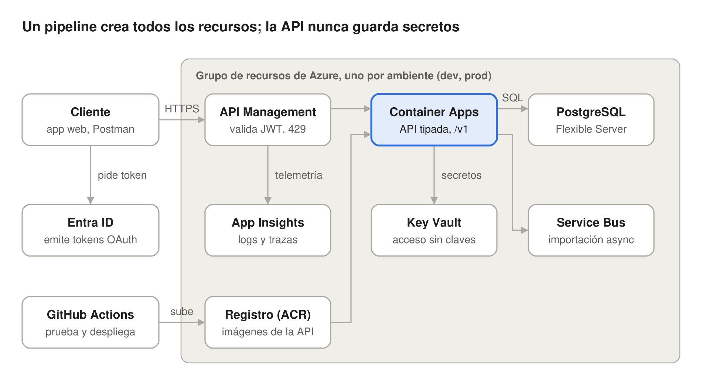
arquitectura de referencia en Azure · 9 componentes
Las solicitudes pasan por API Management hacia la API en Container Apps, que lee los secretos de Key Vault mediante identidad administrada y envía las importaciones de estados de cuenta a Service Bus.
- Infraestructura como código: todos los recursos en Bicep o Terraform; un ambiente nuevo se levanta con una sola ejecución del pipeline.
- CI/CD: GitHub Actions o Azure DevOps ejecuta build, pruebas, verificación de divergencia de la especificación y escaneo de seguridad; luego despliega a dev automáticamente y a prod con aprobación manual.
- Base de datos: Azure Database for PostgreSQL Flexible Server; las migraciones se aplican desde el pipeline, no a mano.
- Publicaciones sin caída: revisiones de Container Apps con división de tráfico y un rollback documentado en menos de 5 minutos.
- Identidad: identidad administrada para todo acceso entre servicios; ninguna cadena de conexión ni clave en la configuración de la aplicación.
- Observabilidad: OpenTelemetry hacia Application Insights, IDs de correlación en cada línea de log, sondas /health/live y /health/ready, y al menos 2 alertas (tasa de errores, latencia p95).
- Costo: mantenerse dentro del crédito de Azure for Students; escalado a cero en dev y una estimación de costo mensual en el documento final.

Entregables e hitos
El proyecto dura 8 semanas con cuatro entregas; cada una es una versión etiquetada en el repositorio más una revisión de 10 minutos con el profesor.
Entrega | Semana del proyecto | Entregables
E1 Diseño | 2 | Diagrama entidad-relación, borrador OpenAPI, diagramas C4 de contexto y contenedores, primeros ADR (dinero, aislamiento por hogar, stack)
E2 Esqueleto funcional | 4 | Hogares, cuentas, categorías y movimientos en Azure mediante CI/CD; IaC para todos los recursos; autenticación y aislamiento funcionando
E3 Funcionalidad completa | 6 | Transferencias, presupuestos, reportes, importación CSV, idempotencia y concurrencia; pruebas de integración, aislamiento y contrato
E4 Listo para producción | 8 | Datos de prueba de 100 000 movimientos, reporte de carga con p95, planes de ejecución, alertas, documento final, demo en vivo con escenario de falla
El documento de diseño final (8–12 páginas) cubre: contexto y requisitos, diagramas de arquitectura, diagrama entidad-relación, convenciones de la API, ADR, modelo de seguridad y de aislamiento, planes de ejecución de las consultas principales, topología de despliegue, observabilidad, estimación de costo mensual y limitaciones conocidas.

Rúbrica de evaluación
Criterio | Peso | Qué obtiene la nota completa
Diseño y contrato de la API | 20% | Convenciones consistentes, OpenAPI completo con ejemplos, errores Problem Details, sin divergencia de la especificación
Modelo de datos y persistencia | 15% | Restricciones en la base de datos, transferencias e importaciones atómicas, índices justificados con planes de ejecución, dinero sin errores de redondeo
Despliegue en Azure e IaC | 15% | Ambiente reconstruido desde cero con una ejecución del pipeline; identidad administrada, sin secretos almacenados
Pruebas | 15% | Unitarias, de integración, aislamiento, concurrencia y contrato en verde en CI; prueba de carga con p95 reportado
Seguridad de tipos y calidad del código | 10% | Compilador en modo estricto, sin vías de escape, tipo propio para el dinero, validación alineada con los tipos
Arquitectura y ADR | 10% | Decisiones justificadas con alternativas y trade-offs; dominio aislado de la infraestructura
Documento final y demo | 10% | Redacción clara; la demo muestra un despliegue, un rollback o falla, y el portal de documentación
Observabilidad y operación | 5% | Logs y trazas correlacionados, sondas de salud, al menos 2 alertas, restauración de respaldo probada
Las entregas tardías pierden un 10 % de la nota de esa entrega por día. Cualquier secreto incluido en el repositorio limita el criterio de despliegue a un 50 %.

